Акция «Пристегни самое дорогое!»
Мамы, папы, все родители,
Многие из вас водители.
Помните, что нет на свете
Ничего важней, чем дети!
Прежде чем за руль садиться
Нужно вам не полениться,
Обеспечить не спеша
Безопасность малыша!
Вы закон не нарушайте,
В кресло деточку сажайте.
Это ведь совсем несложно,
Пристегнул – и ехать можно.
Если вдруг манёвр лихой
Или столкновение,
Защитит от травм ребёнка
Детское сидение.
Пусть услышит целый мир,
Ребёнок – главный пассажир!
Жизнь его ценна, ты знаешь,
Пристегнёшь – не потеряешь!

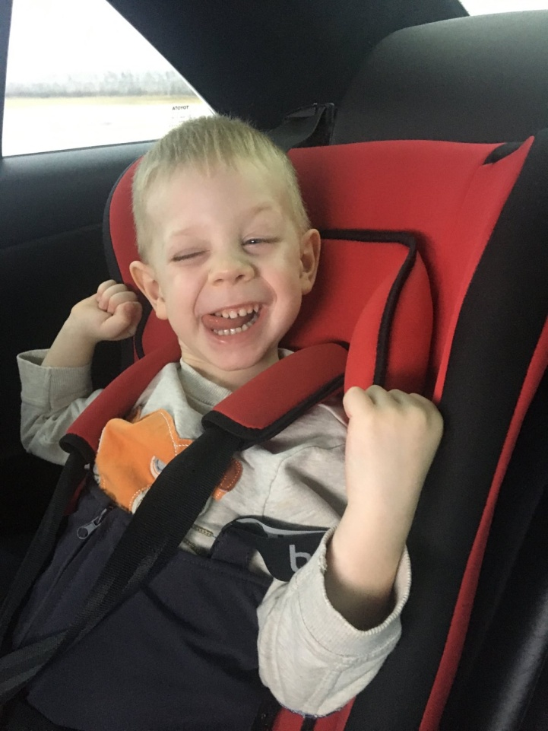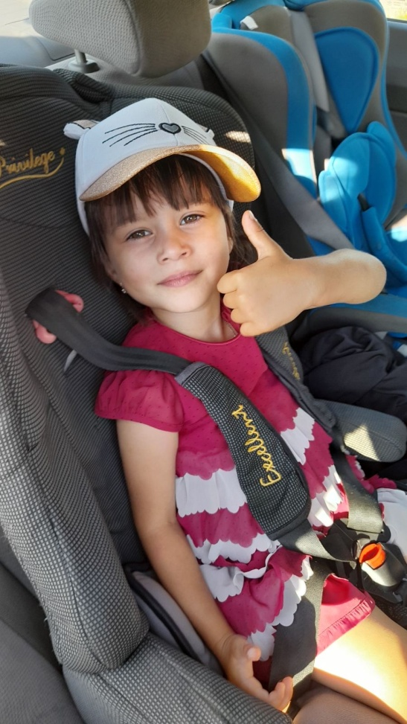
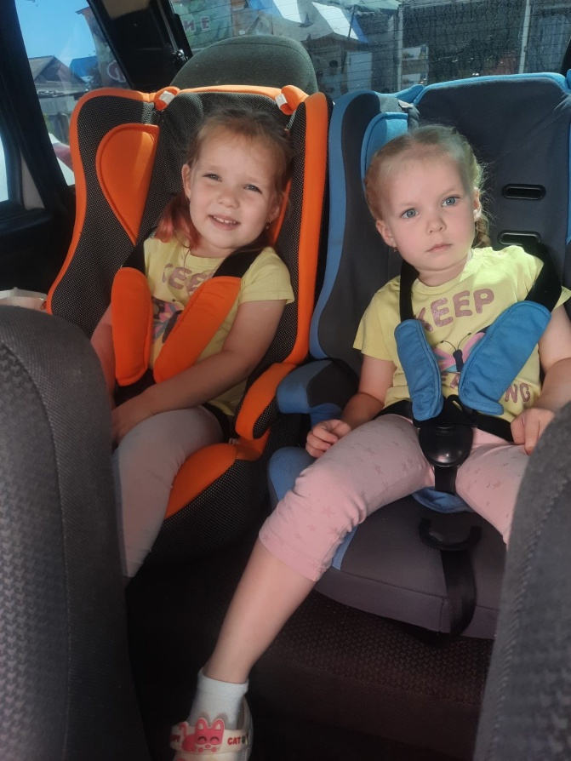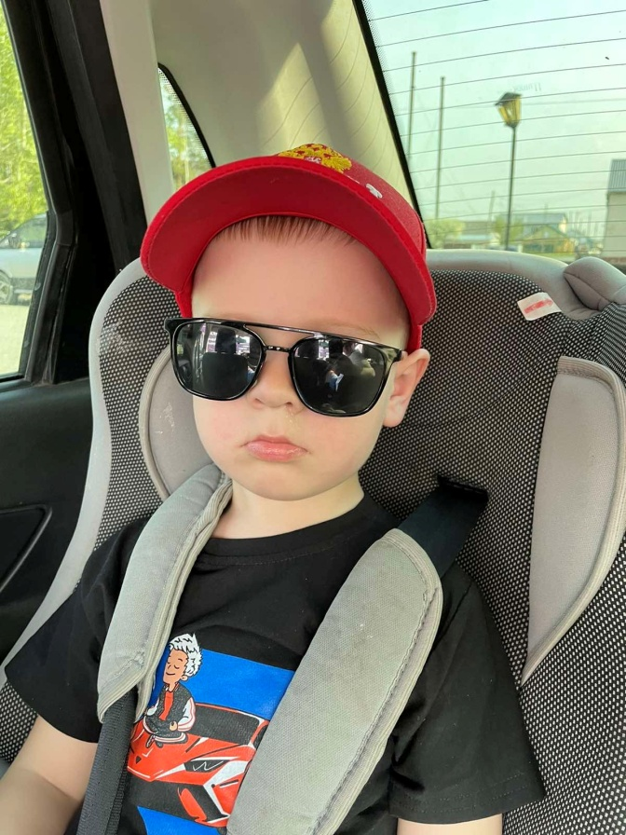

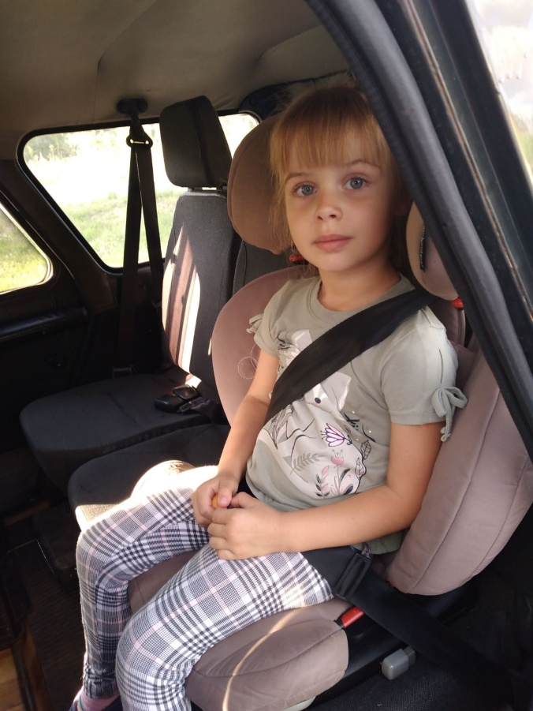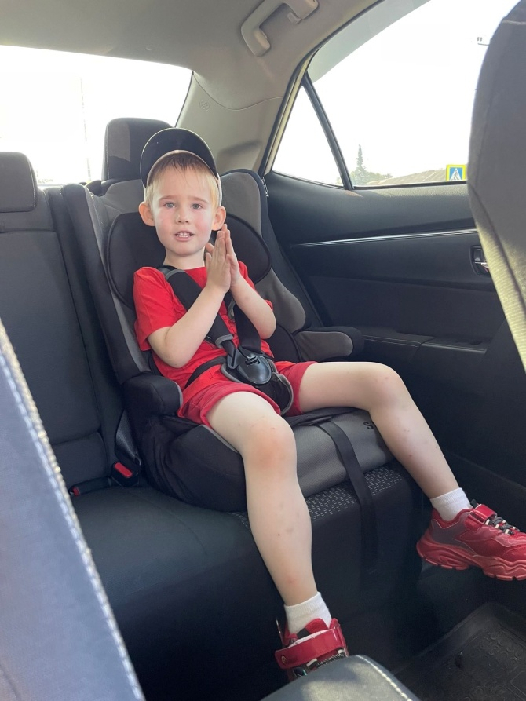
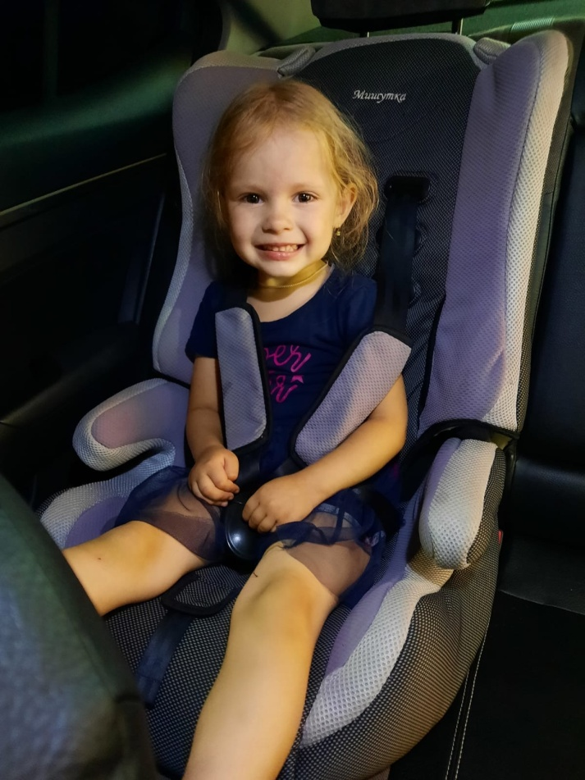
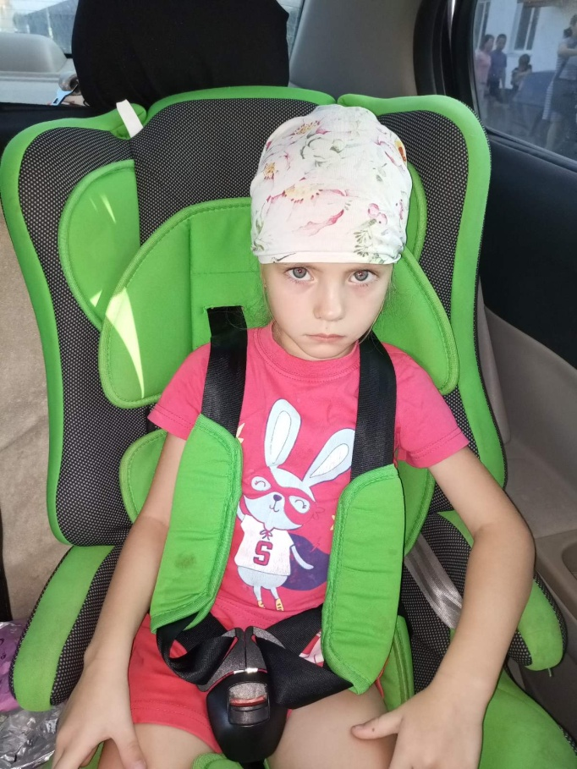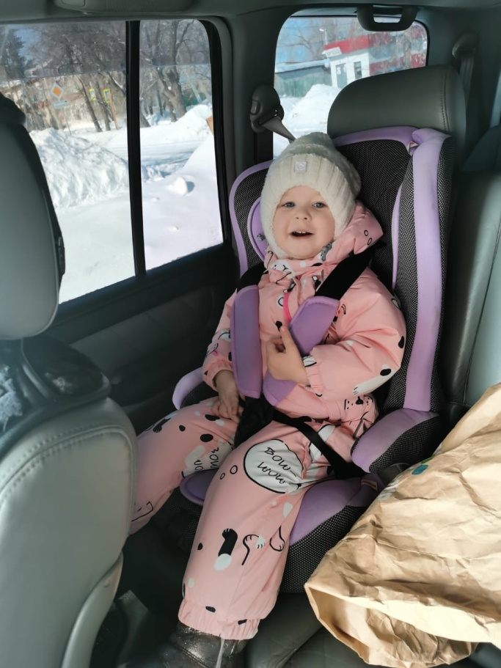
Информацию подготовила:
Маркелова Н.М., воспитатель детского сада
«Сибирячок» корпус №2

